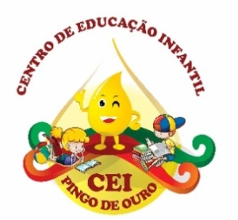
CENTRO DE EDUCAÇÃO INFANTIL “ PINGO DE OURO “
CAMPINA DA ALEGRIA/ VARGEM BONITA SC
RUA CEREJEIRA S/N- FONE: 49-3456-13-67
E-MAIL: ceipingodeouro@yahoo.com
Nome da Professora: Cristiani Fazioni Ferreira
Turma: Berçário I Turno: Vespertino
Período: 12 de setembro a 16 de outubro de 2020.
.Olá meus queridos alunos a professora está com saudades de vocês, espero que estejam todos bem.
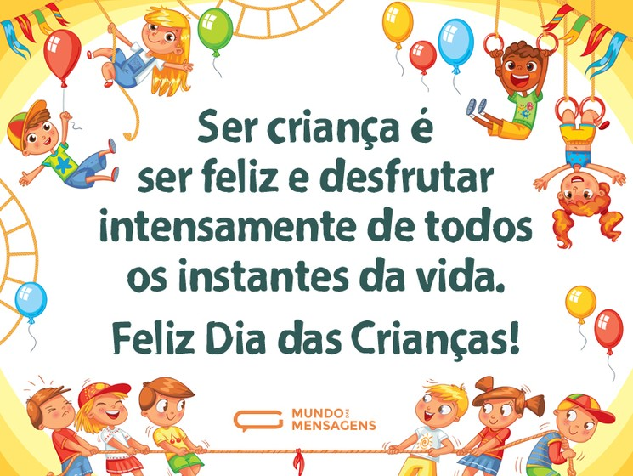
Essa semana é toda de vocês então vamos brincar dançar e se divertir
Objetivos:
- Campo de Experiências: Sons, movimento, escuta, fala, pensamento e imaginação.
- Objetivos de aprendizagem e desenvolvimento: EI02TS02, EIET01.

ATIVIDADE
https://youtu.be/jvX9eozwbtU
https://youtu.be/6GIDUWQn7MI
https://youtu.be/mY82FOoppdk
https://youtu.be/yHV0CrRZI-A
https://youtu.be/uUgv2bCnbv4
https://youtu.be/Dt4QHIpQaus
Filme seus filhos dançando e se divertindo

Orientação aos Pais:
Peço aos pais que observem seus filhos.
Seu filho (a) gostou da atividade?
Você pai ou mãe gostaram da atividade?
Quanto tempo seu filho (a) manteve concentrado?
UM ABRAÇO DA PROF CRIS

